HƯỚNG DẪN THIẾT LẬP KẾT NỐI MẠNG & CẤU HÌNH TÀI KHOẢN NGÂN HÀNG NHẬN CHUYỂN KHOẢN QUA SEPAY TRÊN KỆ THÔNG MINH

Phần 1: Thiết lập kết nối mạng cho kệ thông minh

1.1. Tổng quan về kết nối mạng trên kệ thông minh
Kệ thông minh sử dụng mô-đun Wi-Fi tích hợp để kết nối Internet, cho phép truyền và nhận dữ liệu, đồng bộ hóa trạng thái, nhận thông báo giao dịch và cập nhật phần mềm từ xa. Khi chưa được kết nối mạng, thiết bị sẽ phát ra âm thanh cảnh báo để nhắc nhở người dùng thực hiện cấu hình.
Lưu ý:
- Việc thiết lập kết nối mạng lần đầu hoặc sau khi thay đổi mạng Wi-Fi cần thực hiện đúng quy trình để đảm bảo thiết bị hoạt động ổn định.
- Kệ và tablet phải kết nối cùng mạng Wi-Fi.

1.2. Quy trình thiết lập kết nối mạng

Bước 1: Nhận biết trạng thái chưa kết nối mạng
- Khi kệ chưa được kết nối mạng, thiết bị sẽ phát ra âm thanh cảnh báo liên tục.
- Đèn báo trạng thái (nếu có) có thể nhấp nháy màu đỏ hoặc vàng tùy theo thiết kế từng dòng sản phẩm.
Lưu ý:
Âm thanh cảnh báo là tín hiệu cho biết thiết bị đang ở trạng thái chờ cấu hình mạng. Không nên tắt nguồn hoặc thao tác khác cho đến khi hoàn tất các bước thiết lập.

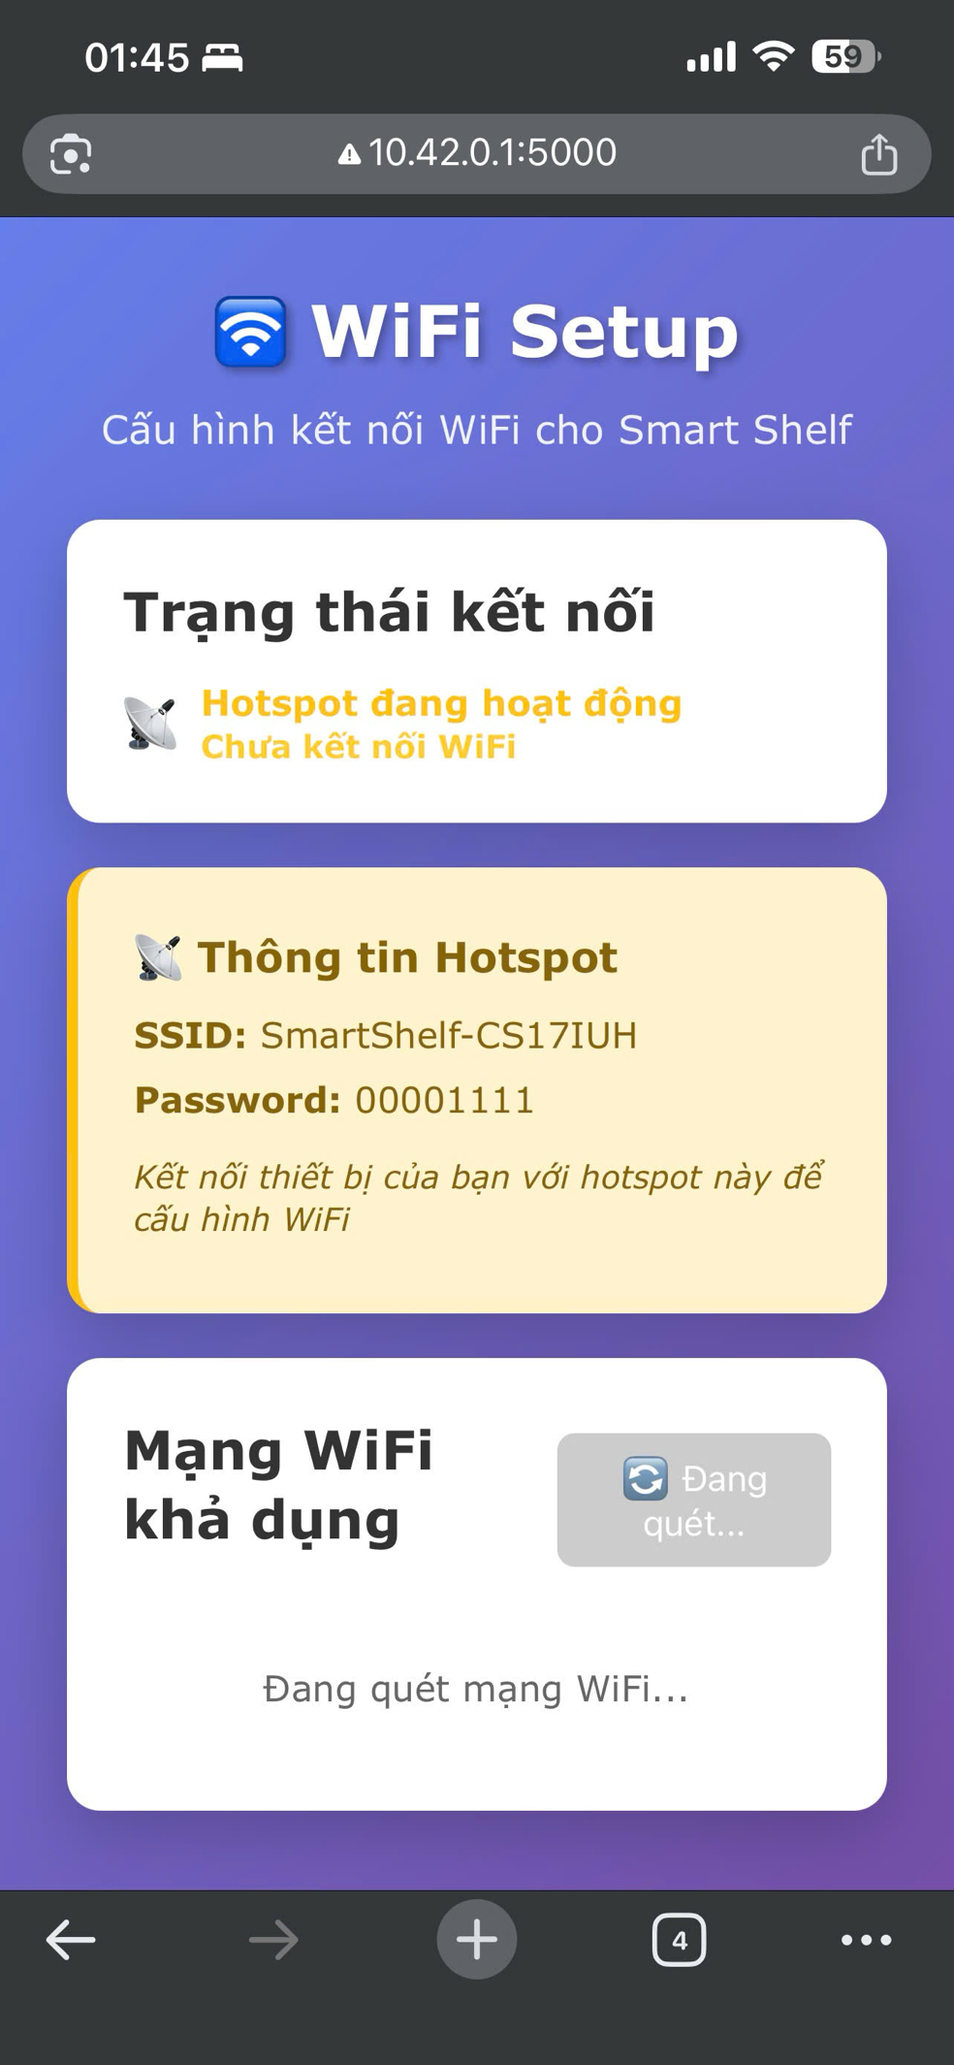
Bước 2: Kết nối vào mạng Wi-Fi do kệ phát ra
- Trên điện thoại hoặc máy tính bảng, vào phần Cài đặt Wi-Fi.
- Tìm và chọn mạng Wi-Fi có tên "SmartShelf-CS17IUH".
- Nhập mật khẩu: 00001111.
Lưu ý quan trọng: Đảm bảo chỉ có một thiết bị kết nối vào Wi-Fi của kệ trong quá trình cấu hình để tránh xung đột.

Bước 3: Truy cập trang cấu hình qua địa chỉ IP nội bộ
- Mở trình duyệt web (Chrome, Safari, Firefox, v.v.) trên thiết bị vừa kết nối Wi-Fi.
- Nhập địa chỉ: http://10.42.0.1:5000/wifi-setup vào thanh địa chỉ và nhấn Enter.
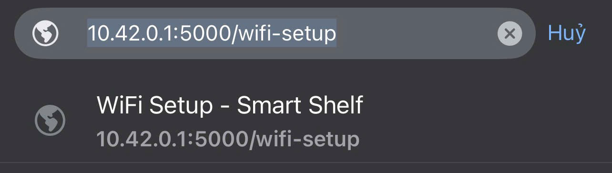
Lưu ý:
- Nếu không truy cập được, kiểm tra lại kết nối Wi-Fi hoặc thử làm mới trang.
- Một số trình duyệt có thể cảnh báo về bảo mật, hãy chọn "Tiếp tục" hoặc "Vẫn truy cập" để vào trang cấu hình.

Bước 4: Quét và chọn mạng Wi-Fi cần kết nối
- Trên giao diện trang cấu hình, nhấn nút "Scan Wi-Fi" (Quét Wi-Fi).
- Danh sách các mạng Wi-Fi khả dụng sẽ hiện ra sau vài giây.
- Chọn mạng Wi-Fi bạn muốn kệ kết nối (ưu tiên chọn mạng ổn định, băng tần 2.4GHz).
- Nhập mật khẩu của mạng Wi-Fi đó vào ô tương ứng.
Lưu ý:
- Đảm bảo nhập đúng mật khẩu Wi-Fi, tránh ký tự đặc biệt hoặc khoảng trắng thừa.
- Nếu không thấy mạng Wi-Fi mong muốn, hãy nhấn "Scan Wi-Fi" lại hoặc kiểm tra vị trí đặt kệ và router.

Bước 5: Xác nhận kết nối thành công
- Sau khi nhập mật khẩu và nhấn "Kết nối", chờ trong khoảng 10–30 giây.
- Khi kết nối thành công, kệ sẽ phát ra âm thanh xác nhận (âm báo ngắn, khác với âm cảnh báo ban đầu).
- Đèn trạng thái (nếu có) chuyển sang màu xanh hoặc tắt nhấp nháy.
Lưu ý:
- Nếu nghe lại âm thanh cảnh báo hoặc không có tín hiệu xác nhận, hãy kiểm tra lại mật khẩu Wi-Fi và thực hiện lại các bước trên.
- Một số trường hợp cần khởi động lại router Wi-Fi nếu mạng quá tải hoặc tín hiệu yếu.

Bước 6: Khởi động lại kệ để hoàn tất quá trình
- Sau khi nghe âm báo xác nhận, người dùng cần khởi động lại kệ để áp dụng cấu hình mới.
- Thực hiện bằng cách tắt nguồn (hoặc nhấn nút reset nếu có), sau đó bật lại thiết bị.
- Kệ sẽ tự động kết nối vào mạng Wi-Fi đã cấu hình và sẵn sàng hoạt động.
Lưu ý:
- Không rút nguồn đột ngột khi thiết bị đang cập nhật hoặc trong quá trình khởi động lại.
- Sau khi khởi động lại, kiểm tra trạng thái đèn và âm thanh để xác nhận thiết bị đã vào mạng thành công.

Phần 2: Cấu hình tài khoản ngân hàng để nhận chuyển khoản qua SePay

2.1. Tổng quan về SePay và vai trò cấu hình tài khoản ngân hàng
SePay là nền tảng tài chính số, cung cấp giải pháp nhận thông báo giao dịch chuyển khoản tự động, tích hợp API với nhiều ngân hàng lớn tại Việt Nam. Việc cấu hình tài khoản ngân hàng trên kệ thông minh giúp người dùng nhận thông báo giao dịch, xác nhận thanh toán, quản lý dòng tiền và tự động hóa quy trình bán hàng.

2.2. Quy trình cấu hình tài khoản ngân hàng nhận chuyển khoản qua SePay

Bước 1: Đăng ký tài khoản SePay và liên kết tài khoản ngân hàng
- Truy cập trang đăng ký SePay:
  - Mở trình duyệt, truy cập https://sepay.vn hoặc https://my.sepay.vn/register.
- Điền thông tin đăng ký:
  - Họ tên, email, mật khẩu, số điện thoại.
  - Xác nhận email (nếu có yêu cầu).
- Chọn gói dịch vụ phù hợp:
  - SePay cung cấp nhiều gói, bao gồm cả gói miễn phí cho người mới.
  - Thực hiện thanh toán (nếu chọn gói trả phí) bằng cách quét mã QR hoặc chuyển khoản.
- Liên kết tài khoản ngân hàng:
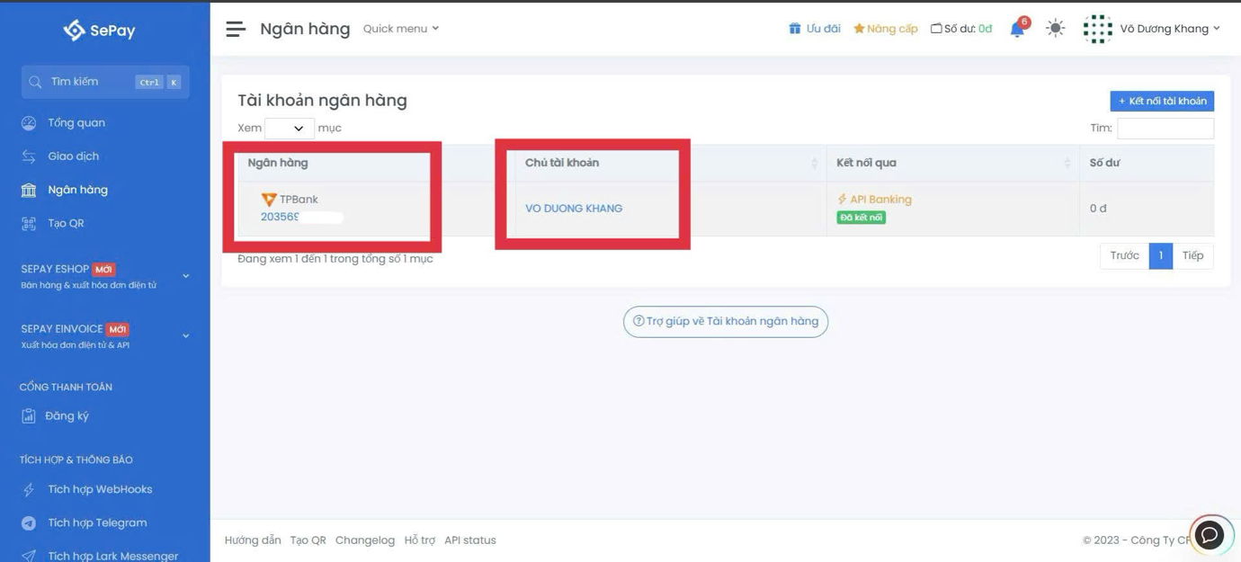
  - Sau khi đăng nhập, vào mục "Ngân hàng" → "+ Kết nối tài khoản".
  - Chọn ngân hàng từ danh sách hỗ trợ (TPBank, VietinBank, ACB, MBBank, v.v.).
  - Nhập số tài khoản, tên chủ tài khoản, số CMND/CCCD, số điện thoại đăng ký với ngân hàng.
  - Xác thực liên kết bằng mã OTP gửi về điện thoại (nếu có).
Lưu ý:
- SePay không yêu cầu cung cấp mật khẩu Internet Banking, đảm bảo an toàn bảo mật.
- Có thể liên kết nhiều tài khoản ngân hàng khác nhau để quản lý tập trung.

Bước 2: Đăng ký API token để nhận thông báo giao dịch
- Truy cập mục cấu hình API:
  - Trong giao diện quản trị SePay, vào Quick menu → API Access.
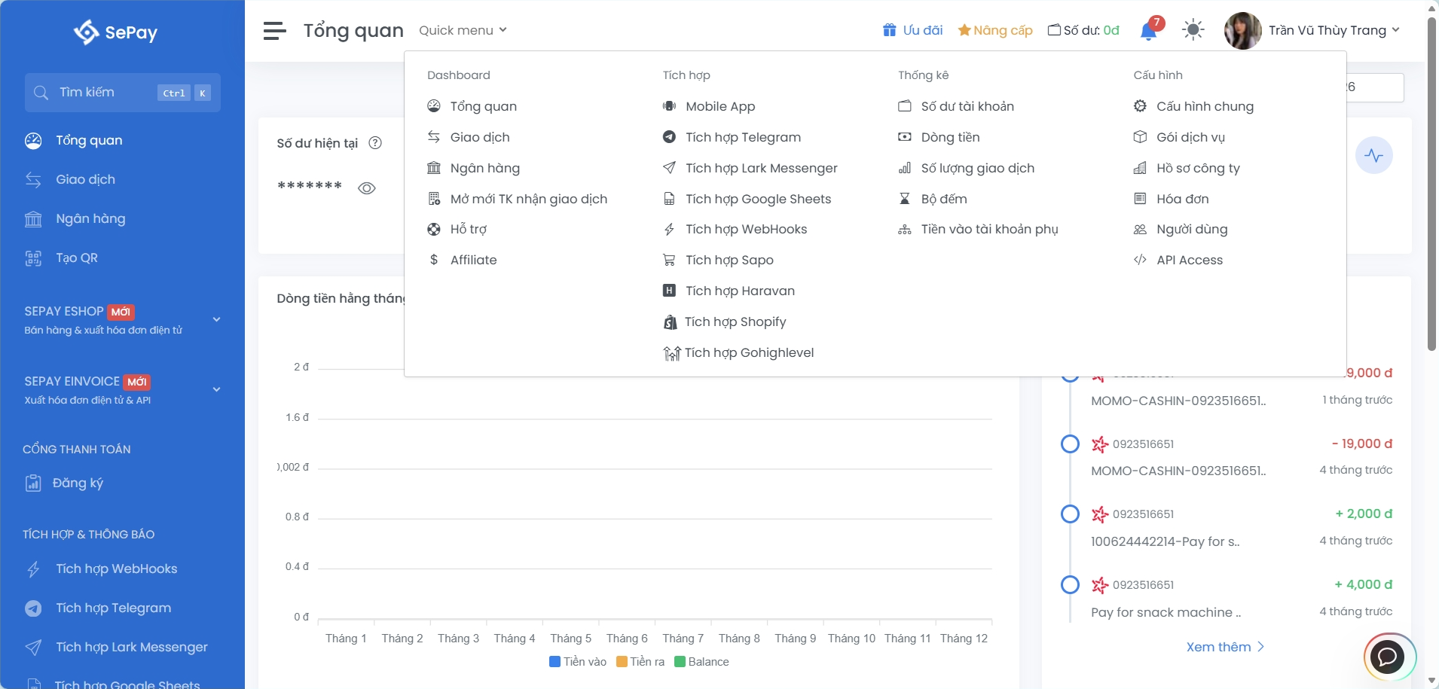
- Tạo API Token:
  - Nhấn nút "+ Thêm API Access".
  - Đặt tên cho API Token (ví dụ: "Kệ thông minh").
  - Chọn trạng thái "Hoạt động".
  - Nhấn "Thêm" để tạo token.
- Lưu lại thông tin API Token và ID Token:
  - Sau khi tạo thành công, hệ thống sẽ hiển thị chuỗi API Token và ID Token.
  - Sao chép và lưu trữ cẩn thận hai mã này, không chia sẻ cho người không liên quan.
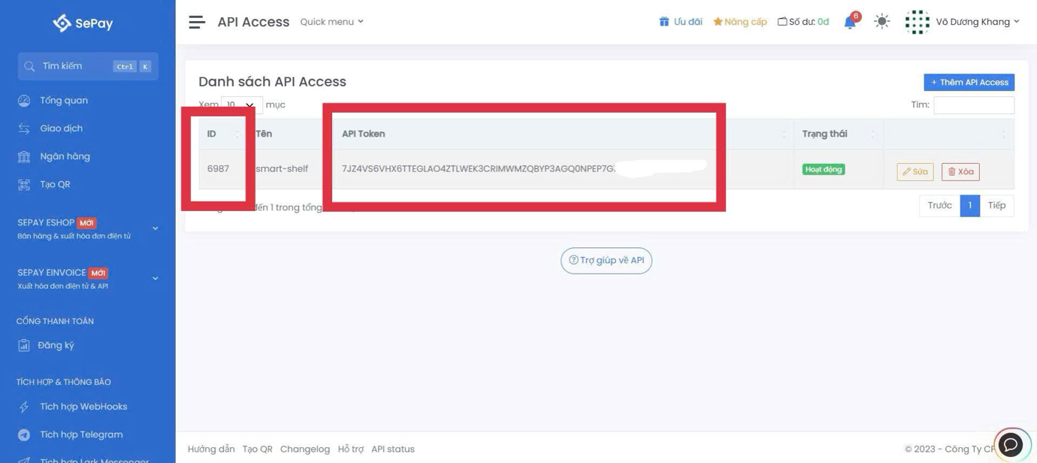

Bước 3: Truy cập trang quản lý kệ và cấu hình tài khoản SePay
- Truy cập trang quản lý kệ:
  - Mở trình duyệt, vào địa chỉ https://smart-shelf-server-frontend.vercel.app/shelf.
- Đăng nhập tài khoản quản trị kệ (nếu có yêu cầu).
- Vào phần "Cấu hình tài khoản SePay":
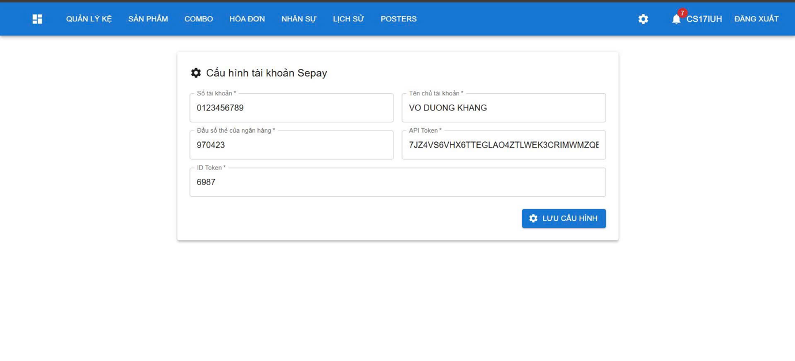
- Nhập các trường thông tin cần thiết:
  - Số tài khoản ngân hàng: Nhập chính xác số tài khoản đã liên kết với SePay.
  - Tên chủ tài khoản: Ghi đúng tên chủ tài khoản ngân hàng (không dấu hoặc có dấu tùy hệ thống).
  - Đầu số thẻ ngân hàng: 3–6 số đầu của thẻ ATM (nếu có yêu cầu).
  - API Token: Dán chuỗi API Token đã tạo ở bước 2.
  - ID Token: Dán chuỗi ID Token tương ứng.
- Lưu lại cấu hình.
Lưu ý: Nếu thay đổi tài khoản ngân hàng hoặc token, cần cập nhật lại thông tin trên kệ.

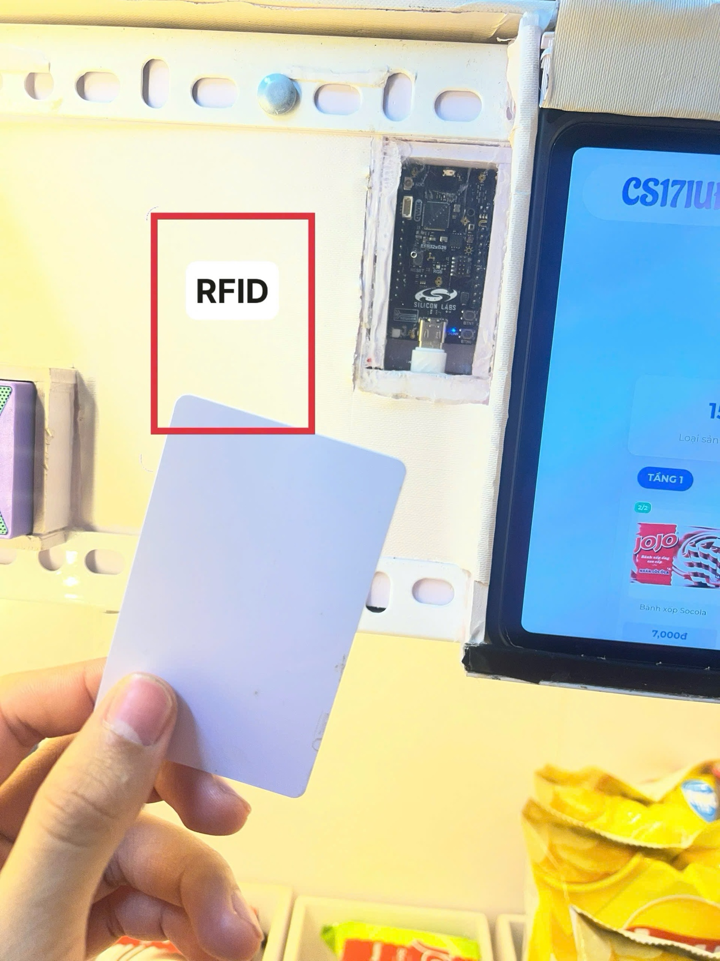
Bước 4: Cập nhật thông tin mới bằng quét thẻ RFID
- Để xác nhận và cập nhật thông tin cấu hình mới, người dùng cần quét thẻ RFID (tương tự như khi thêm hàng hóa mới vào kệ).
- Đặt thẻ RFID lên vị trí quét (khu vực khung đỏ) của kệ, chờ tín hiệu xác nhận (âm thanh hoặc đèn báo).
- Sau khi quét thành công, hệ thống sẽ ghi nhận cấu hình mới và áp dụng cho các giao dịch tiếp theo.
Lưu ý:
- Mỗi lần cập nhật thông tin tài khoản SePay, đều cần quét thẻ RFID để xác thực thao tác.
- Nếu không có thẻ RFID, liên hệ bộ phận kỹ thuật hoặc nhà cung cấp để được hỗ trợ.

